一、選擇題:60%
( D ) 1.射出成形機加熱缸每小時熔融塑料的最大量稱為(A)射出量 (B)射出率 (C)射出容積 (D)可塑化能力。
( A ) 2.塑膠射出成形機螺桿壓縮部之底徑愈往前端(A)愈大 (B)愈小 (C)不變 (D)從大而小再大。
( B ) 3.稱呼擠製成形機之大小，通常均以＿＿＿＿來表示。(A)螺桿行程 (B)螺桿外徑 (C)加熱缸外徑 (D)鎖模力。
( B ) 4.塑膠簡易辨別，最常用的是(A)化學分解法 (B)火焰燃燒法 (C)砂輪研磨法 (D)刀具切製法。
( C ) 5.射出成形機上主要用來緊閉模具，不使射入塑模之塑料從分模面洩出的是(A)射出裝置 (B)頂出裝置 (C)鎖模裝置 (D)加熱裝置。
( C ) 6.擠製成形機之螺桿長度(L)與直徑(D)之比值，一般使用約(A)6～10 (B)12～16 (C)18～22 (D)24～28。
( B ) 7.設計塑膠模具時，必須先進行的是(A)選擇模具材料 (B)分析成形品 (C)決定模具結構 (D)繪製組合圖。
( B ) 8.為提高塑膠之耐熱性，可在塑膠中添加(A)木粉 (B)石棉 (C)雲母 (D)布屑。
( D ) 9.塑膠模具在開啟時，將豎澆道拉離固定模的零件是(A)導銷 (B)止銷 (C)復歸銷 (D)拉料銷。
( A ) 10.黏著性特別優異，常用於做接著劑、塗料的塑膠是(A)環氧樹脂 (B)縮醛樹脂 (C)氟素樹脂 (D)丙烯酸酯樹脂。
( B ) 11.塑膠模具中引導成形機噴嘴上的塑料進入模具的零件是(A)導銷 (B)豎澆道襯套 (C)導銷襯套 (D)止銷。
( D ) 12.何種塑膠化學穩定性最佳，有「塑膠中之貴金屬」之稱(A)縮醛樹脂 (B)酚樹脂 (C)尿素樹脂 (D)氟素樹脂。
( A ) 13.俗稱「電木」的塑膠是(A)酚樹脂 (B)尿素樹脂 (C)多元酯樹脂 (D)矽氧樹脂。
( B ) 14.保特瓶、塑膠罐等的製作方法是(A)壓縮成形 (B)吹製成形 (C)壓空成形 (D)積層成形。
( D ) 15.輪壓加工機用以控制成品厚度的是(A)壓力大小 (B)塑料重量 (C)滾輪轉速 (D)最後一組滾輪間隔。
( C ) 16.塑膠模具模板開閉時做引導定位工作的零件是(A)定位環 (B)歸位銷 (C)導銷 (D)止銷。
( A ) 17.三板式模具最大的優點為(A)可高速自動化生產 (B)可加工側面有孔成形品 (C)可生產形狀複雜成形品 (D)可生產熱固性塑膠。
( B ) 18.冰箱置物架、手提籃、衣架等表面塑膠覆膜的製作常用(A)膠殼成形 (B)流動浸漬 (C)粉末成形 (D)旋轉成形。
( B ) 19.塑膠模具在模具閉合時，使頂出裝置恢復到正常位置的零件是(A)頂出銷 (B)復歸銷 (C)拉料銷 (D)止銷。
( D ) 20.射出成形機肘節鎖模裝置，若肘節在完全伸直狀態時鎖模力(A)最大 (B)最大鎖模力的一半 (C)最小，但不等於零 (D)等於零。

二、簡答題(40%)
1、請說明塑膠成型有那三個階段？

2、鎖模裝置的構成包含那些裝置？

3、分模線位置決定時，應考慮哪些事項？

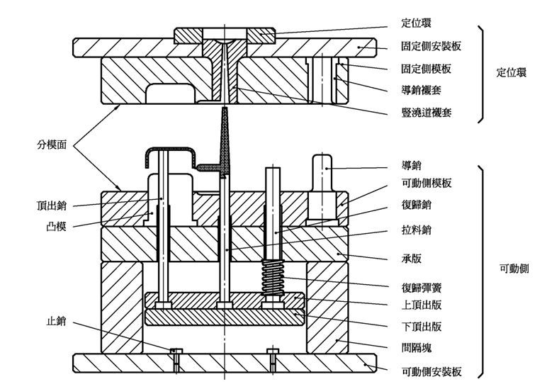
4、請完成右圖填空
固定側
1

2

3

5

4

